**高速道路处理方法**

**需下载的工具：**

**H Builder X链接：**

<https://www.dcloud.io/hbuilderx.html>

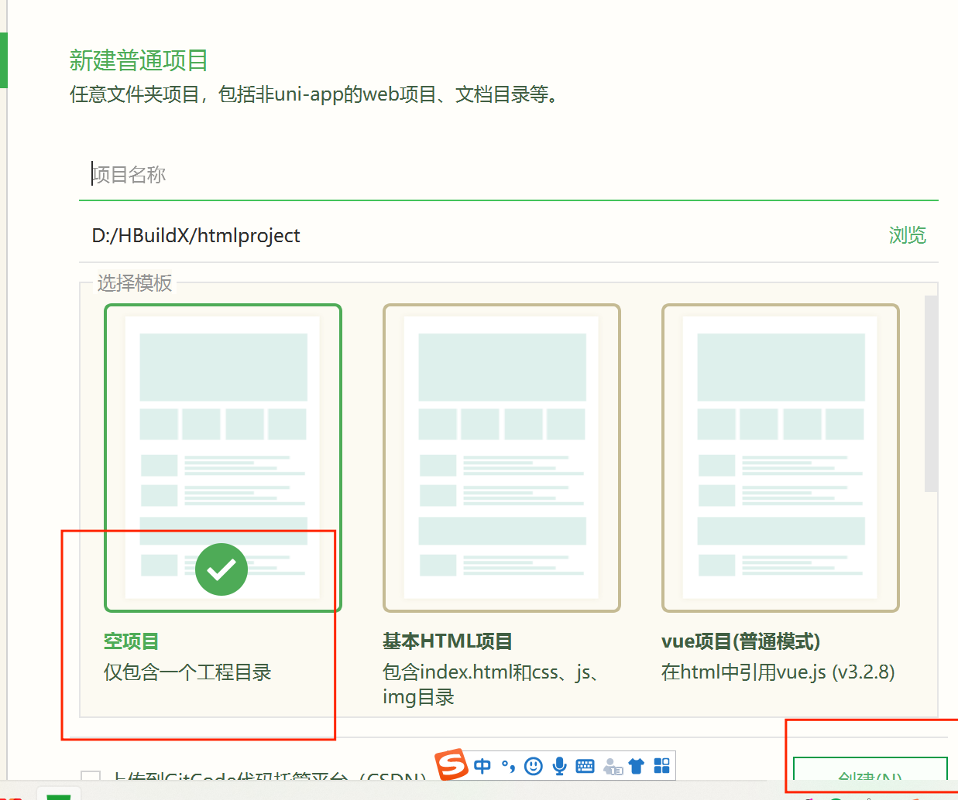

获取

将内容直接拖入到H Builder X 新创建的空白项目中

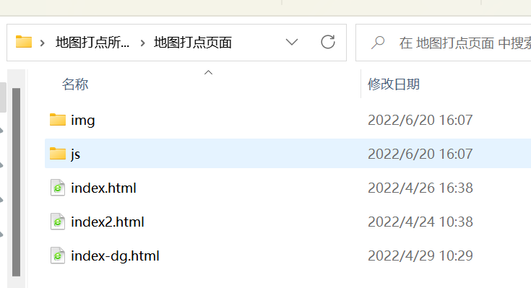

Img文件为引用的图像

Js为javascript，是一种网页的脚本语言，用于网页设计，可制作出更加流畅美观的浏览效果

Index-dg.html为运行的文件

（如何运行问题在后面会写到）

**（一）合并路测数据**

1. 原始路测数据

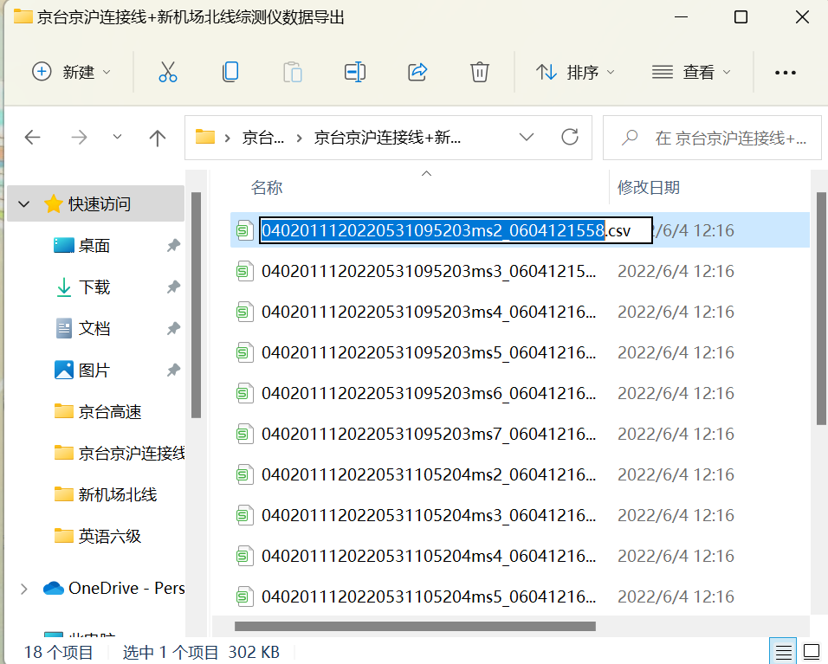

将所有的原始数据合并到一个表格当中，步骤如下：

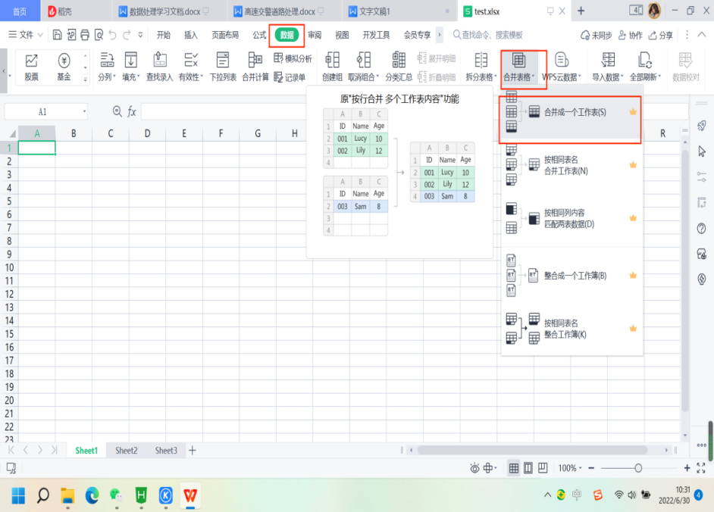

**（二）路测数据的处理**

1.这是路测数据转换完坐标的表

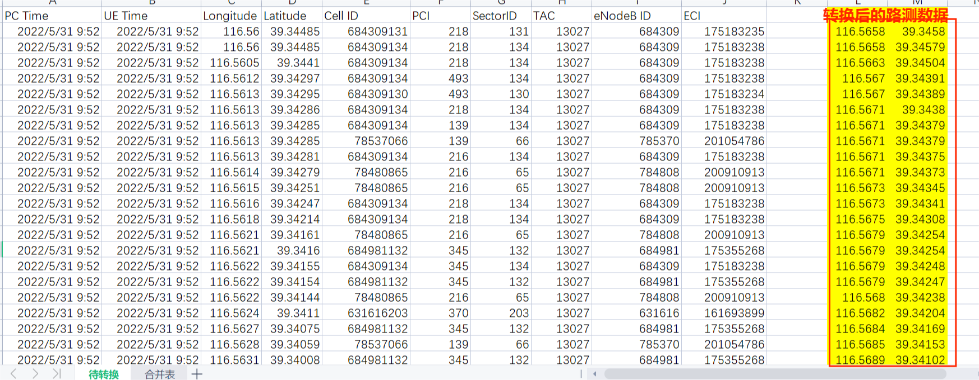

2.此时创建一个“***路测数据”的表格

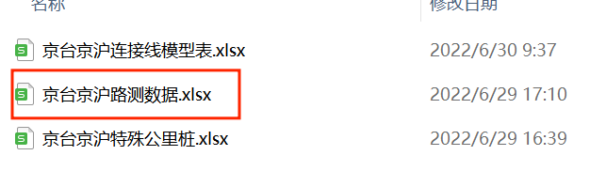

表中需有的字段：经度、纬度、ECI、公里桩、TAC、轨迹类型、lnglat类方法

（注意：经纬度为刚刚转换坐标后的数据，也选取上表中的ECI和TAC）

区分：路测数据的轨迹类型为8

公里桩的轨迹类型为3

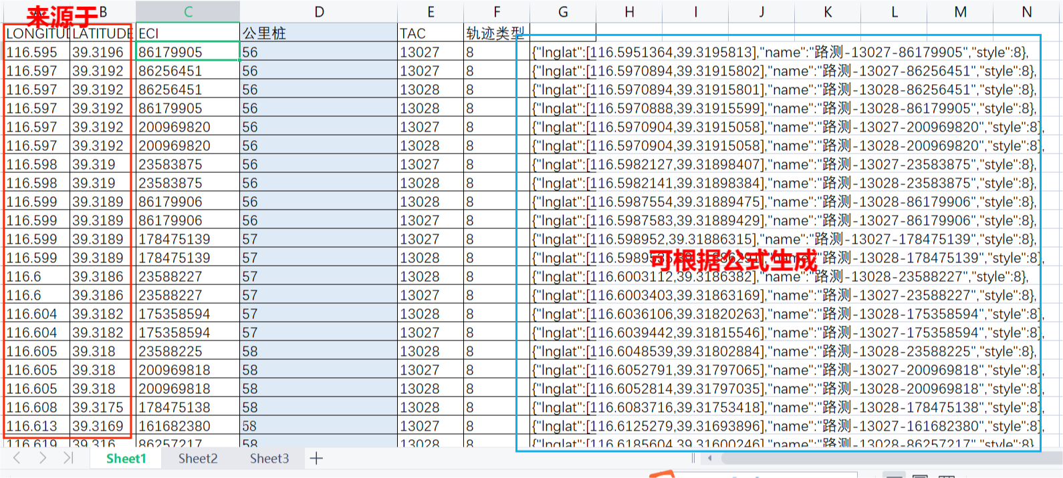

3.根据ECI和TAC进行去重，以下是去重步骤，使ECI和TAC为唯一的值

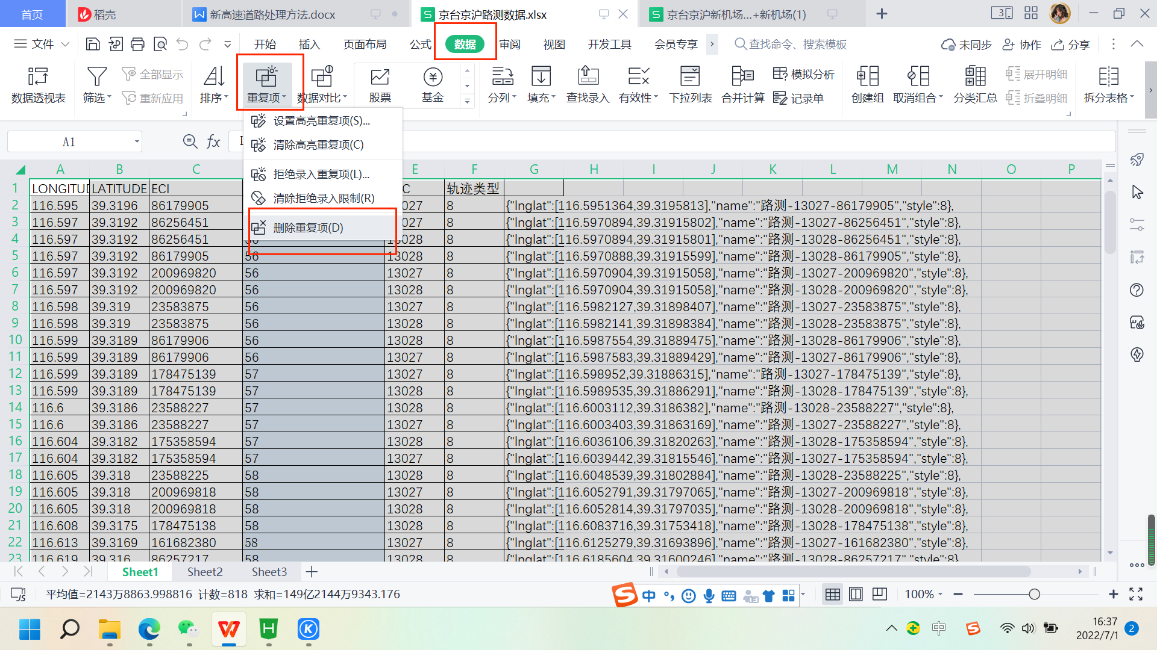

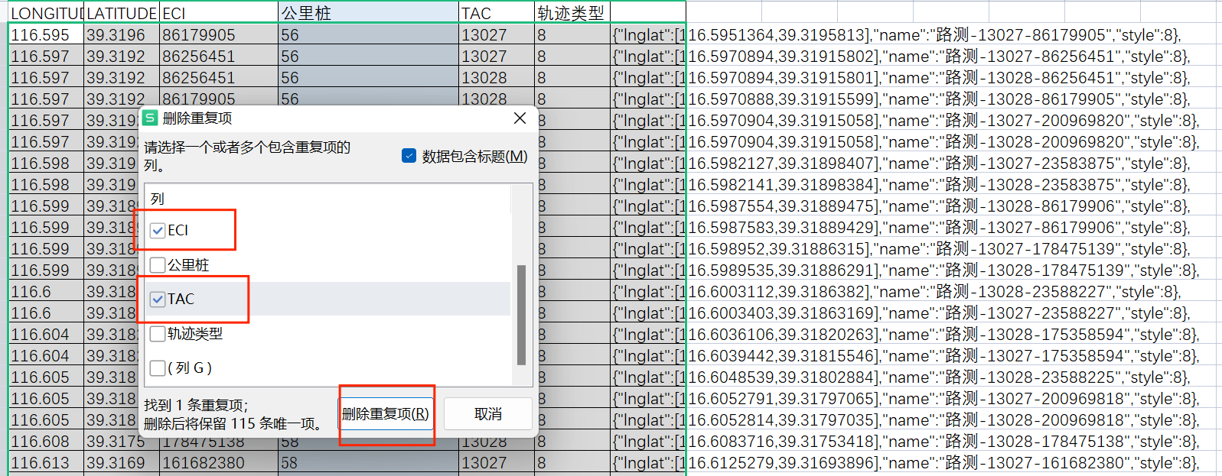

4.去重之后选取lnglat列复制到“***.js”文件中

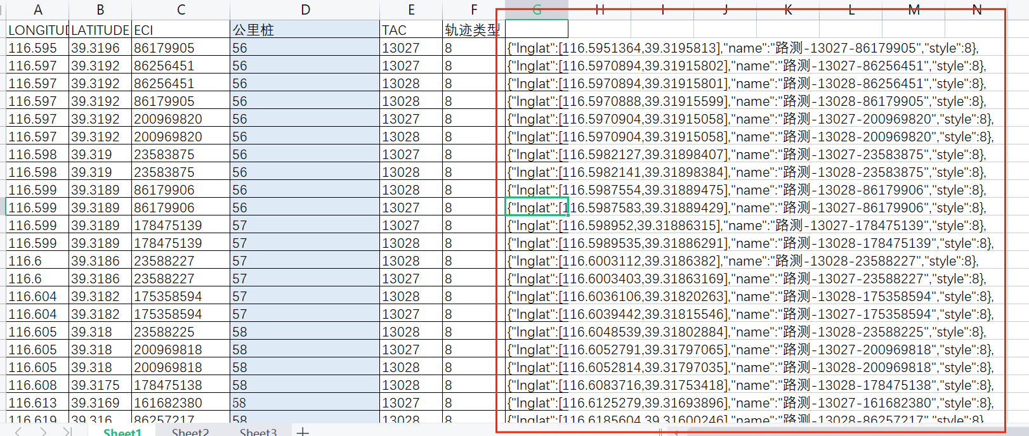

5.先为新的高速创建新的.js脚本文件

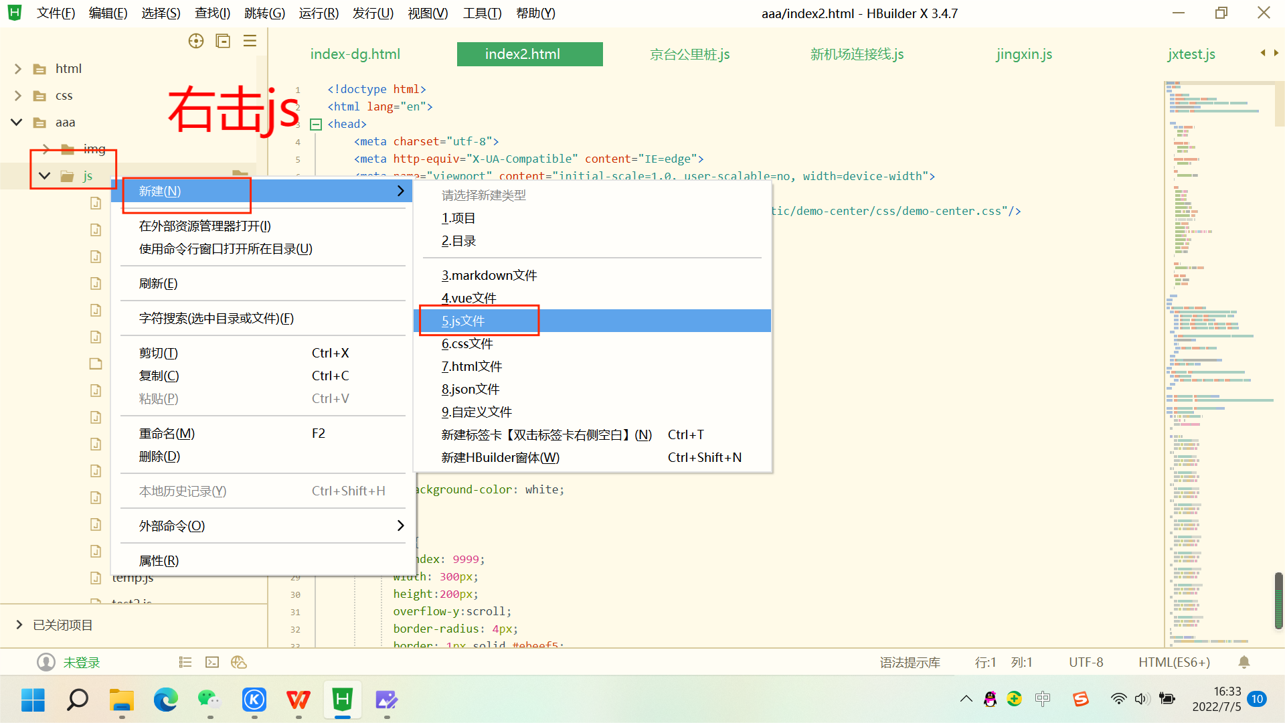

命名并创建

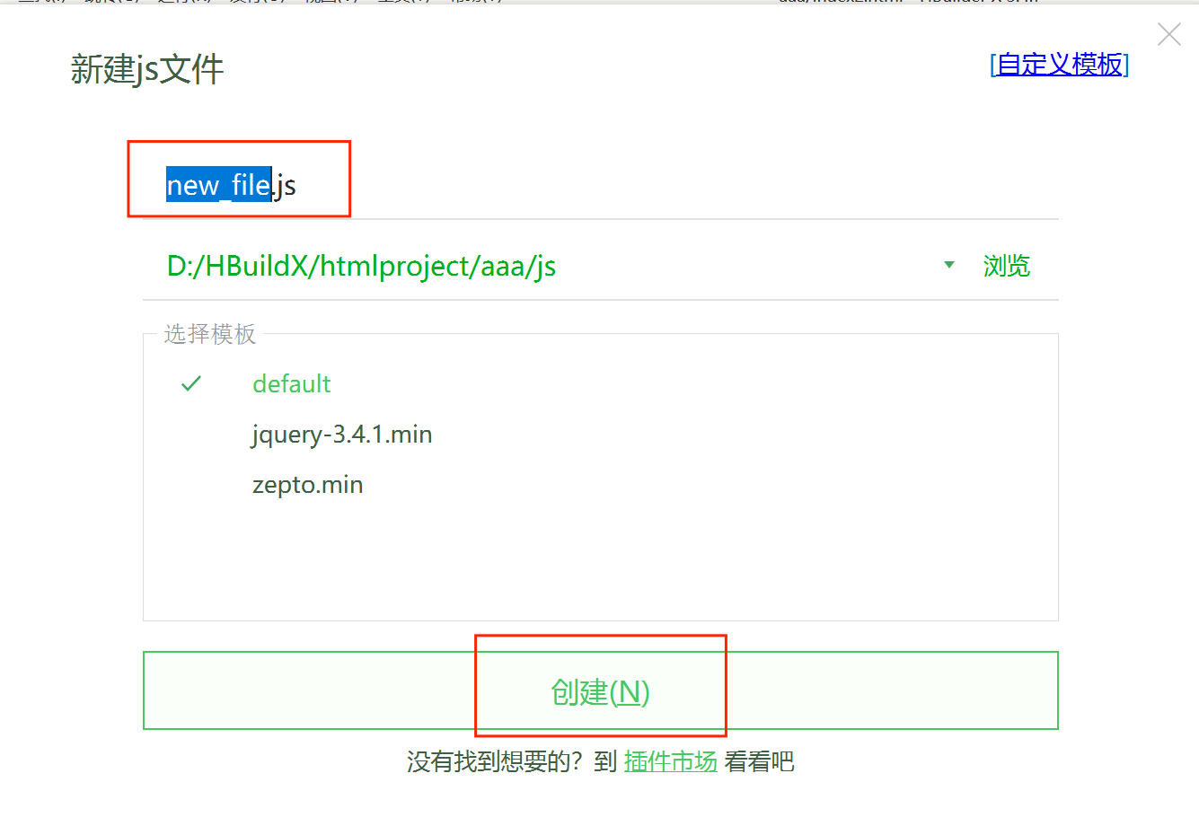

例如：在新机场连接线的js文件中，

必须要写入的内容（attention:符号为英文状态下的）

“

var cells=

[

在这个位置填入lnglat类的内容（路测数据和公里桩）

]

”

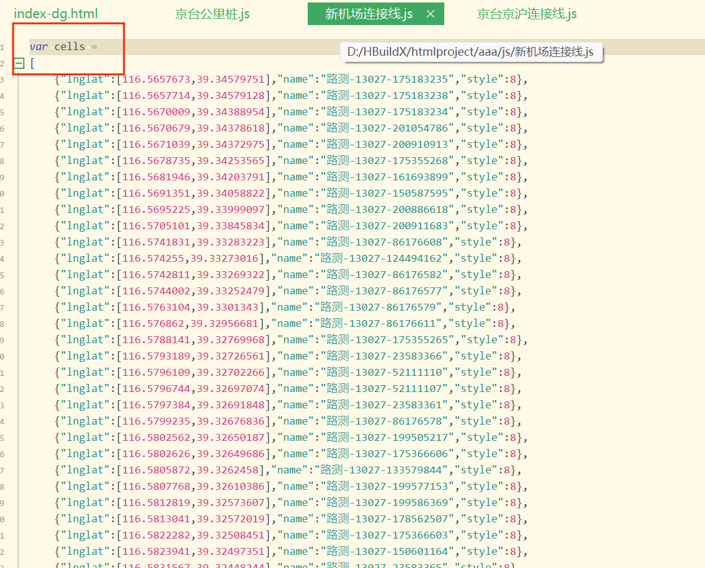

公里桩的lnglat类在“***模型表”中得到

**（三）创建需要上交的表**

创建“***模型表”例如：“京台京沪连接线模型表”“京新高速模型表”

1.在“***模型表”中建立三个sheet，命名如下：

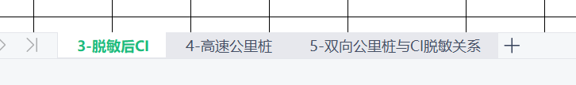

2.在“3-脱敏后CI”表中有如下几个字段名：

Attention:以下框起来部分不填

TAC和CI为最终的路测数据，包括其对应的经纬度，填写对应的高速名称

运营商，网络制式，ID重复校验，CI重复校验都填写表中的给到的值，5G另说

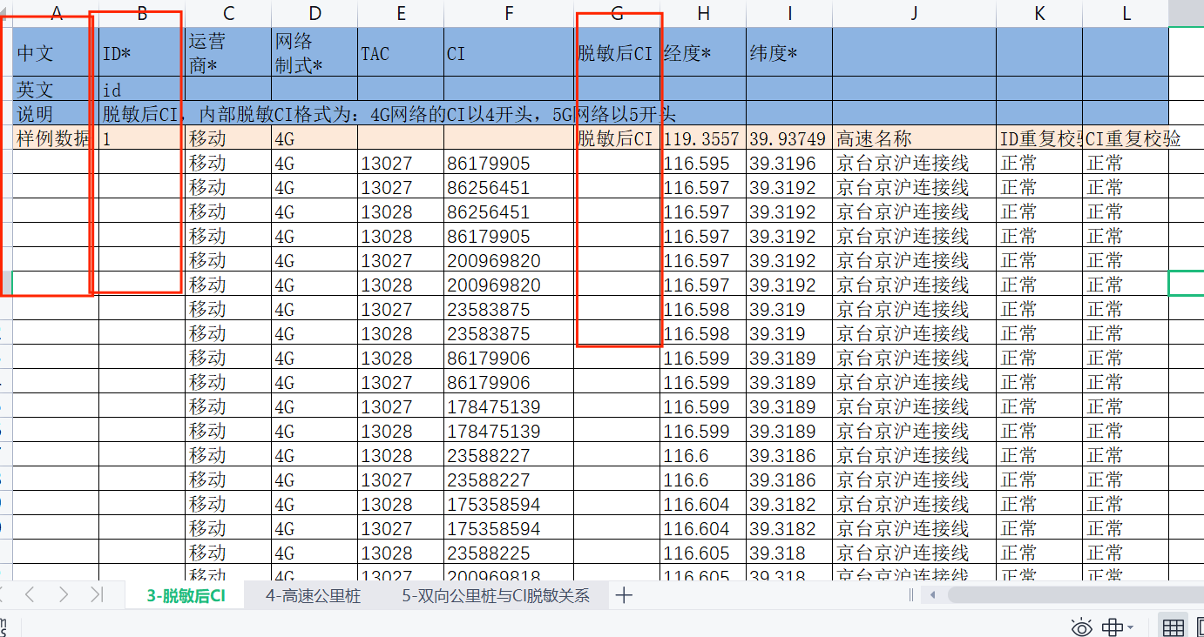

3.在“4-高速公里桩”表中需有的字段内容需从公里桩表中获取，如下：

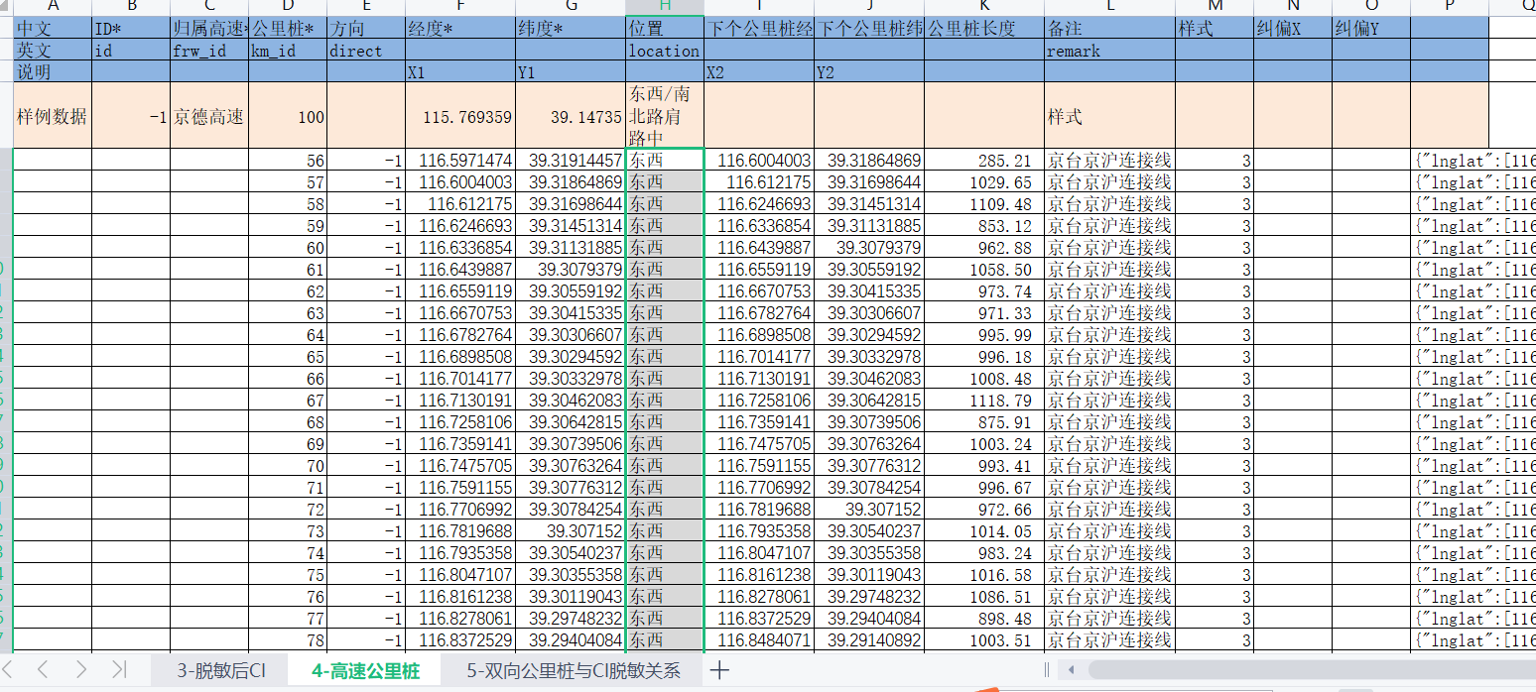

1. “公里桩*”字段，填写的内容在公里桩表中有一个“公里桩名称”的字段
2. “方向”：北京方向为1，其余方向为-1，如遇“津石高速”这种，则第一个字方向为1，第二个字方向为-1
3. “经纬度”：将转换坐标后的公里桩经纬度复制到此表中
4. “位置”：根据在地图上打出的点的位置判断方位
5. “下个公里桩经纬度”：从第二个公里桩的经纬度复制即可公里桩的长度为公式生成，（最后一个公里桩是没有下个公里桩经纬度的也没有公里桩长度）
6. “备注”列填写高速名称即可
7. “样式”列填写3
8. 其余空白处都不用填写

4.在“5-双向公里桩与CI脱敏关系”表中有如下几个字段：

（其中“公里桩id”和“脱敏后CI”不用填写）

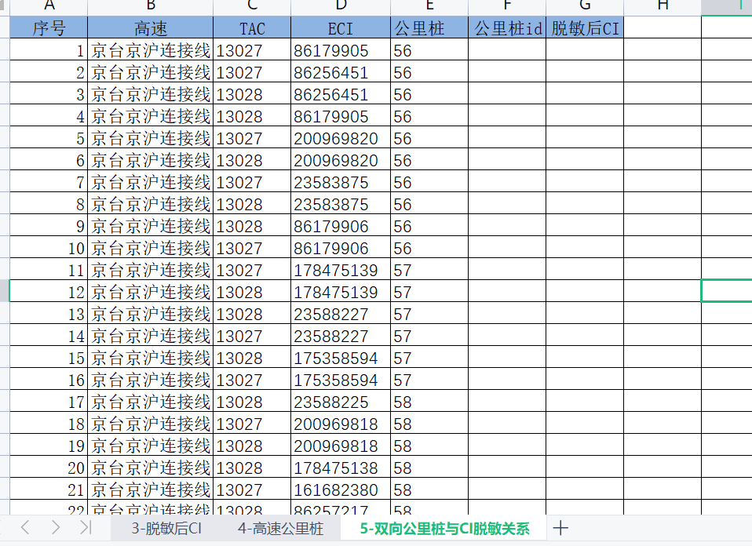

**（四）反向公里桩打点**

此时需将一侧的公里桩打点，在地图上抓取对应反方向的位置，并复制其经纬度，

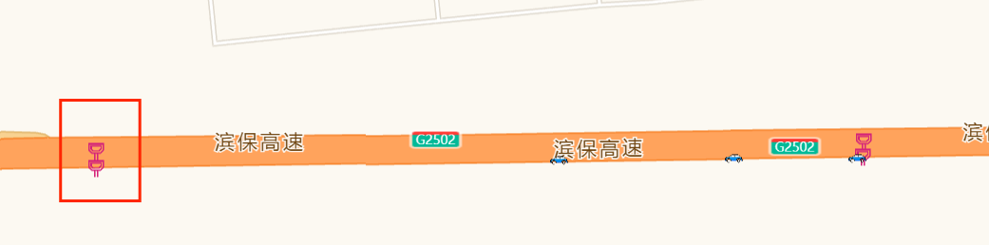

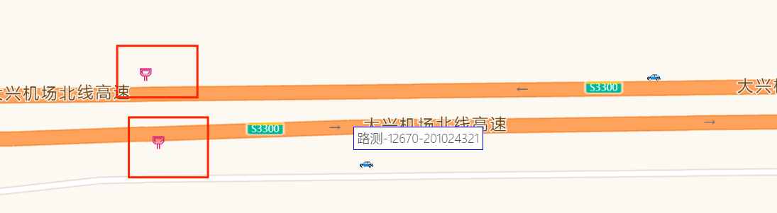

获取经纬度，复制到下图“***模型表”中的4-高速公里桩表中

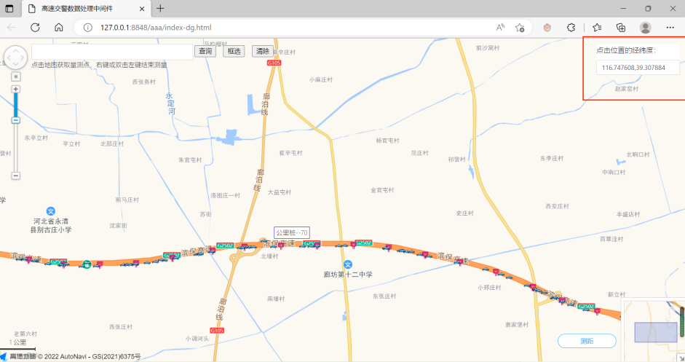

记得需区分正负1方向

正反方向公里桩的“公里桩*”字段填写一样的内容

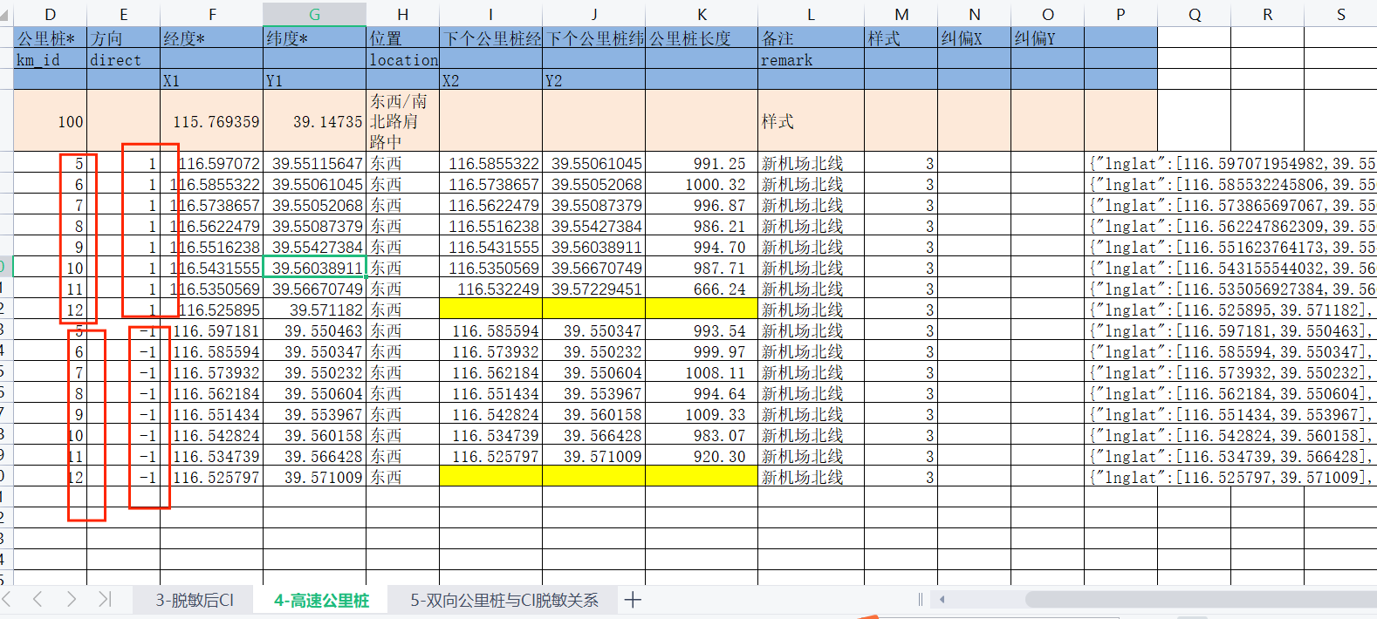

数据分列实现方法

例如：这是在网页上抓点获取到的经纬度，

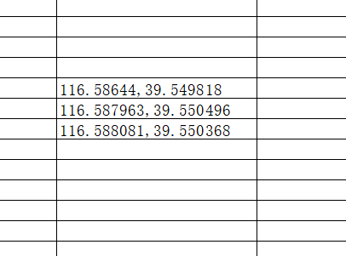

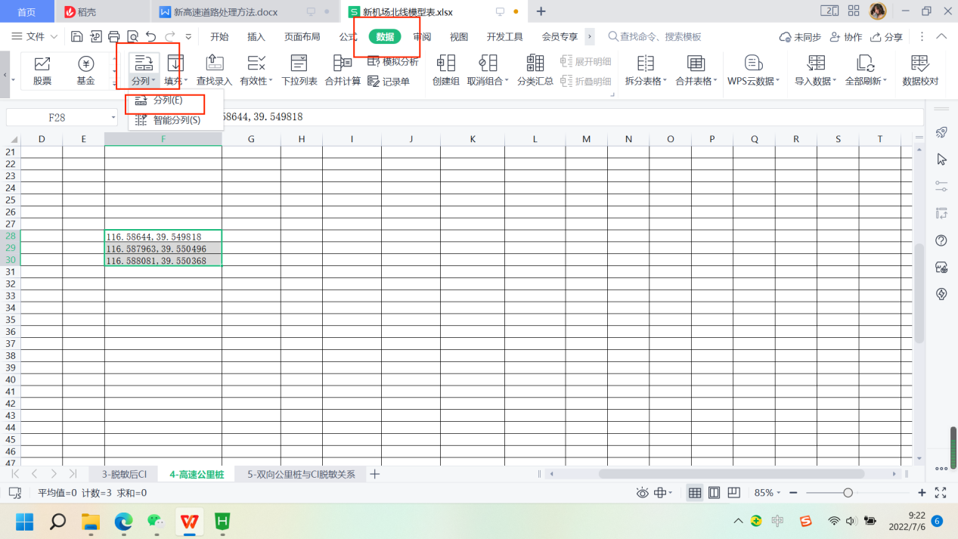

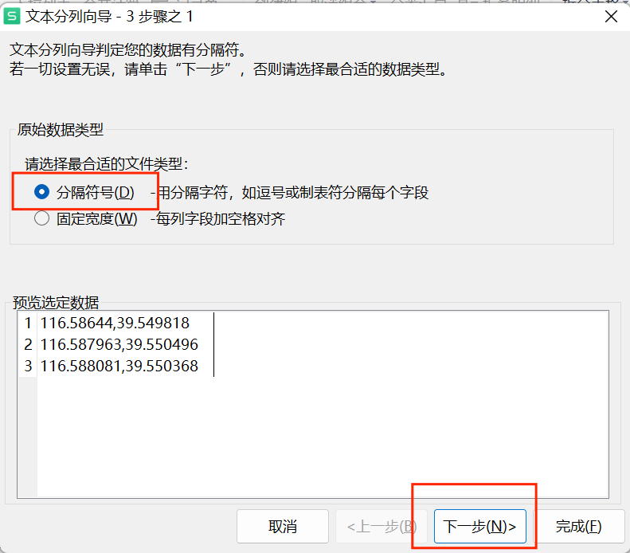

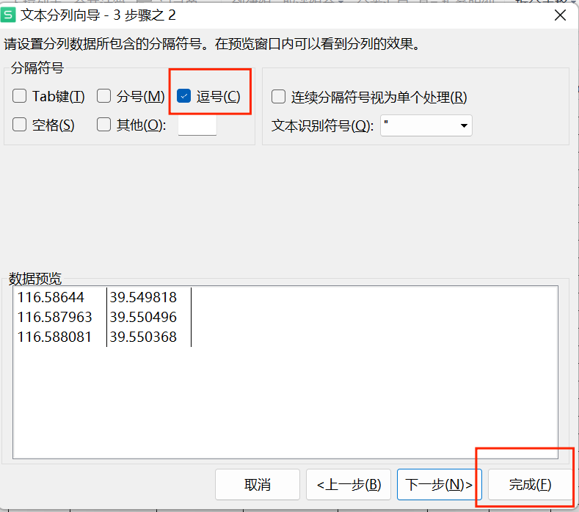

**（五）为路测数据分配公里桩（就近分配）**

（尽量先在路测数据表格中进行分配，目的：有完整的数据可查询。分配结束再将内容复制到“***模型表”中的3-脱敏后CI和5-双向公里桩与CI脱敏关系的表中）

例如：下方图中的路测数据，它的ECI为178631554，到路测表中找到其所在行，可以用查找ctrl+f 搜索其末五位数，注意看其对应的TAC值是否一样。

例如下图圈住的小汽车，离它最近的公里桩是7，那么就在表格公里桩位置填入7

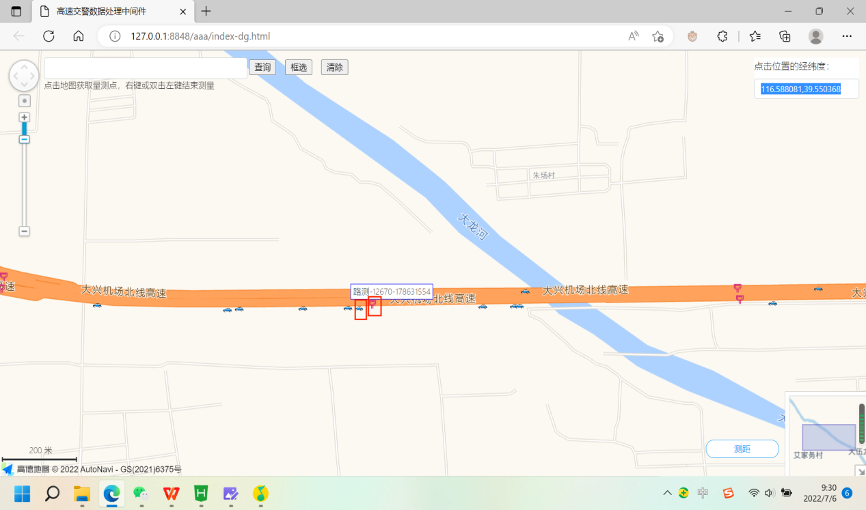

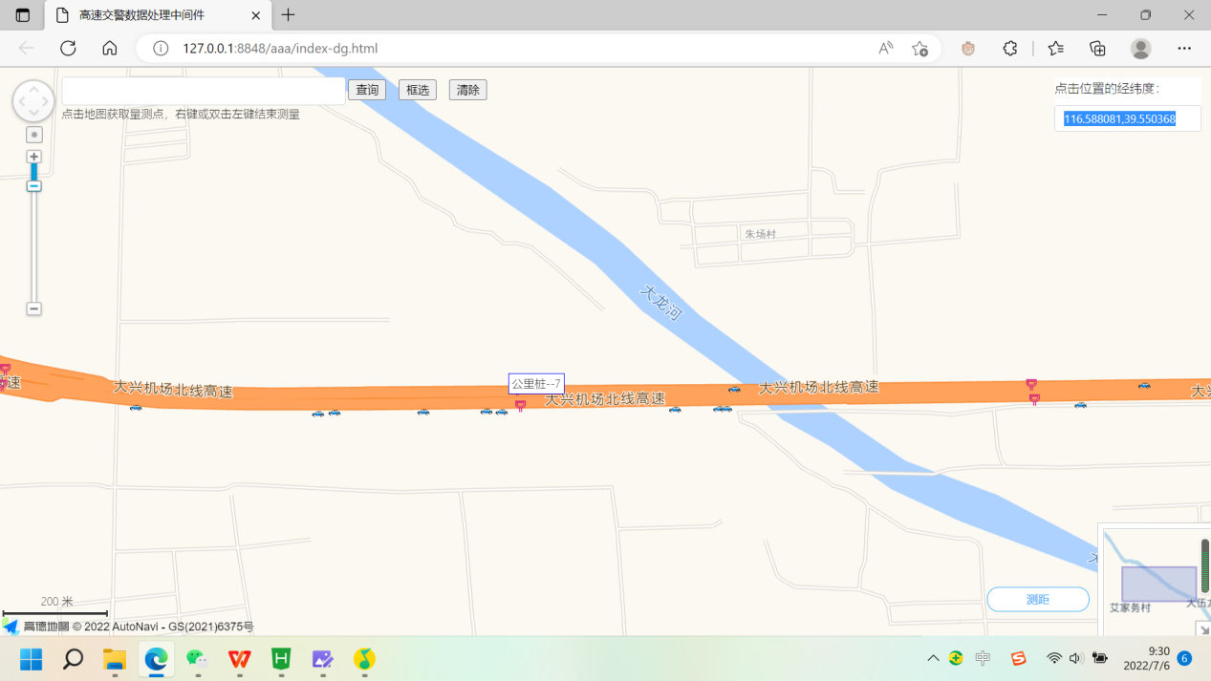

Attention：

1.如遇路测数据（小汽车）的位置在地图上的服务区或者收费站的位置，那么在表格中单独标注，并将其“经度、纬度、TAC、ECI、所在位置”作为字段单独放到一个表格中，命名为“***高速特殊公里桩”

2.如遇分配公里桩结束，但公里桩列依旧很多空白值，那么则用一个单独的js撒点。

3.如遇撒点也没有的路测数据，则删除（尽量找到）